2023 论文纪要
大改收600-1000，画图10，ER50，画表10，排版50
*****：后期该跑就跑，有的实在太烦人，影响健康。另，一定先收钱，放鸽子的多！
- 论文排版
论文排版须善用分隔符/分页符，分页符可以对页码进行重新开始；
表格的修改可以全选后一并修改；
续表通过选中下表，ctrl+enter；
- 论文书写规范
2023论文提供了2种书写规范，唯一的区别除了标题，就是时序图的位置，一种是放在第三章单独绘画说明，一种是放在第四章总体设计，将截图、时序图、流程图放在一起。
- 论文其他要求
在改论文前要仔细阅读当年的模板，和论文书写要求，这一点很重要，根据要求，每章有本章小结，第一章则是论文结构，还包括国内外研究现状、研究背景、研究意义等，第二章需求分析，除了可行性分析还要有功能需求分析，包括角色用例图、用力词汇表、用例描述表、参与者词汇表。简单的非功能性需求分析。第三章需要画出系统的整体结构图，本年要求三层结构，项目名-模块-子模块。数据库设计画出ER图，展示所有实体图之间的关系，需要和实体图对应，实体图和表格对应。第四章总体设计介绍模块，放图。最后测试，有的要求功能性测试和性能测试，详见论文。
- 图表绘画
在processon上绘画，账号为手机号+默认。
时序图下图为例子，最上层对象前面加了冒号和下划线，同时，线段分实线和虚线，发送为实现，实心箭头，返回为虚线，空心箭头，每个格子下面垂下生命线，是对齐的，线段7这种自执行为实线，整个图要复杂一点，不能比下图还简单了，另外，图内字体一般用宋体五号字，我用的微软雅黑，明年需要注意！
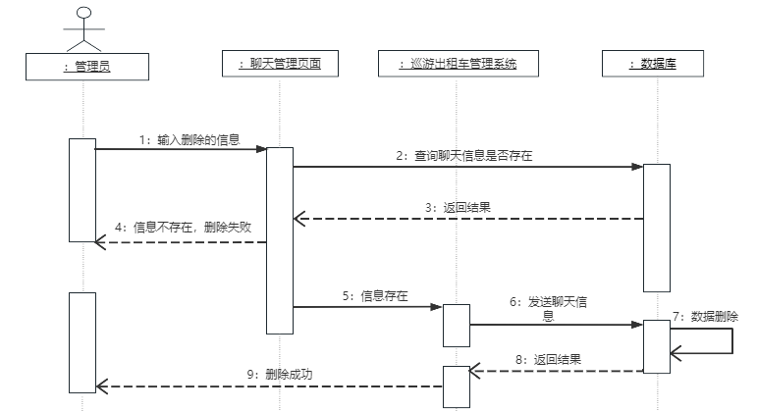
流程图，图内字体一般用宋体五号字，我用的微软雅黑，明年需要注意！
流程图，开始结尾是圆弧，输入框是平行四边形，判断菱形，是/否有的在线内有的在线外，有的是Y/N，须结合当年要求，仔细查看。
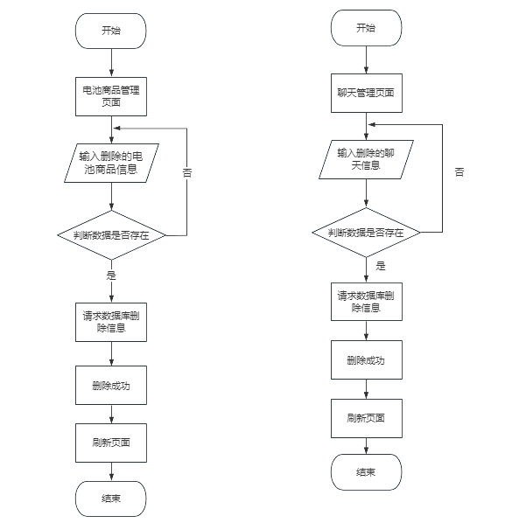

E-R图，结合项目绘画
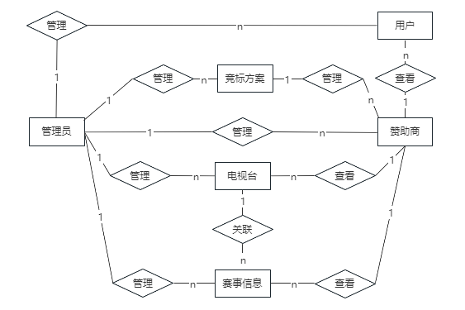

用例图，有的要求动宾结构，结合查看。
